**试卷类型：A**

**滨州市2020年初中学业水平考试**

**物理试题**

**温馨提示：**

**1.本试卷分第Ⅰ卷和第Ⅱ卷两部分，共8页。满分100分。考试用时60分钟。考试结束后，将试题卷和答题卡一并交回。**

**2答卷前，考生务必用0.5毫米黑色签字笔将自己的姓名、准考证号、座号填写在试题卷和答题卡规定的位置上。**

**3.第Ⅰ卷每小题选出答案后，用2B铅笔把答题卡上对应题目的答案标号涂黑；如需改，用橡皮擦干净后，再选涂其他答案标号。答案不能答在试题卷上。**

**4.第Ⅱ卷必须用0.5毫米黑色签字笔作答，答案必须写在答题卡各题目指定区域内相应的位置，不能写在试题卷上；如需改动，先划掉原来的答案，然后再写上新的答案；不准使用涂改液、胶带纸、修正带。不按以上要求作答的答案无效。**

**第Ⅰ卷（选择题共48分）**

**一、选择题（本题包括15个小题，共48分。在每小题给出的四个选项中，第1～12小题只有项符合题目要求，选对得3分；第13～15小题，有多项符合题目要求全部选对得4分，选对但不全的得2分，有选错的得0分）**

1.下列估测中，符合实际的是（　　）

A. 中学生课桌高度约为

B. 某中学生从一楼慢走到五楼所用时间约为

C. 某中学生百米赛跑的速度约为

D. 九年级物理课本的质量约为

【答案】A

【解析】

【详解】A．中学生课桌的高度约为

0.8m=80cm

故A符合题意；

B．某中学生从一楼慢走到五楼所用时间约为

1min=60s

故B不符合题意；

C．某中学生百米赛跑的速度约为7m/s，故C不符合题意；

D．一个苹果的质量在200g左右，九年级物理课本的质量与此差不多，约为200g，故D不符合题意。

故选A。

2.下列关于声现象的描述和分析，正确的是（　　）

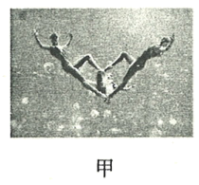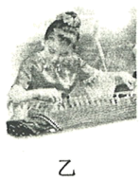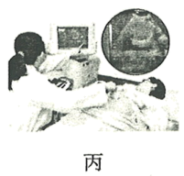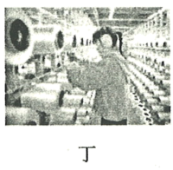

A. 图甲：运动员在水中也能听到音乐，说明声音在液体中也能传播

B. 图乙：演奏古筝时按压不同的弦，是为了改变响度大小

C 图丙：医生用B超查体，说明声音可以传递能量

D. 图丁：防噪声耳罩是在传播过程中控制噪声的

【答案】A

【解析】

【详解】A．声音可以在固体、液体、气体中传播，运动员在水中能听到音乐，说明声音在液体中也能传播，故A正确；

B．演奏古筝时按压不同的弦，可以改变琴弦振动的频率，改变琴声的音调，故B错误；

C．医生用B超查体，说明声音可以传递信息，故C错误；

D．防噪声耳罩是在人耳处控制噪声的，故D错误。

故选A。

3.以下对中华古诗中有关物态变化的分析，正确的是（　　）

A. “好雨知时节，当春乃发生。”雨的形成是凝固现象

B. “露从今夜白，月是故乡明。”露的形成是熔化现象

C. “床前明月光，疑是地上霜。”霜的形成是凝华现象

D. “遥知不是雪，为有暗香来。”雪的形成是液化现象

【答案】C

【解析】

【详解】A．雨是空气中的水蒸气遇冷液化形成的小水滴，故A错误；

B．露是空气中的水蒸气遇冷液化形成的小水滴，故B错误；

C．霜是空气中的水蒸气凝华形成的固态小冰晶，故C正确；

D．雪是空气中的水蒸气凝华形成的固态小冰晶，故D错误。

故选C。

4.甲乙两图分别是根据探究冰的熔化和水的沸腾实验数据绘制的图像根据图像信息，下列分析正确的是（　　）

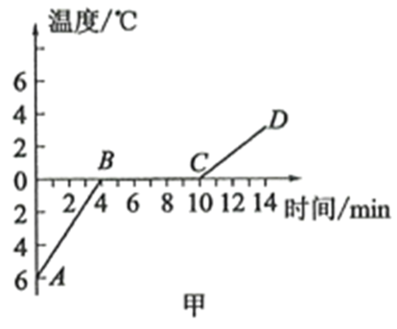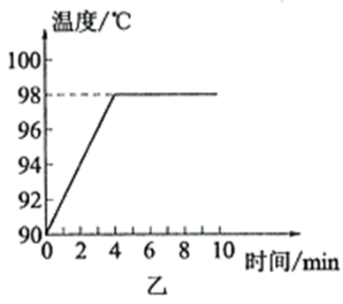

A. 图甲：冰在*BC*段处于液态

B. 图甲：冰熔化的时间为

C. 图乙：水的沸点为98℃

D. 图乙：实验地点的大气压强高于1标准大气压

【答案】C

【解析】

【详解】AB．由图甲可知，冰在*BC*段处于熔化过程，处于固液共存的状态，冰熔化的时间为

10min-4min=6min

故AB错误；

CD．通过图乙可以看出，水的沸点是98℃，1标准大气压下水的沸点是100℃，液体沸点随气压的降低而降低，所以此时大气压低于1标准大气压，故C正确，D错误。

故选C。

5.下图所示的光现象中，与小孔成像原理相同的是（　　）

A. 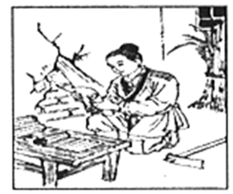凿壁偷光

B. 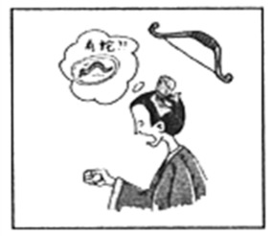杯弓蛇影

C. 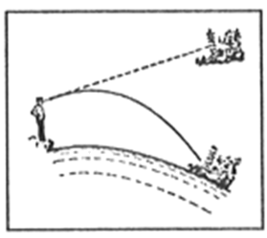海市蜃楼

D. 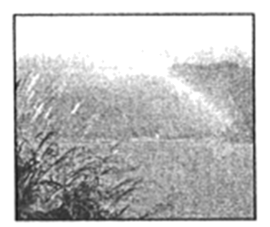长虹饮涧

【答案】A

【解析】

【详解】小孔成像是光沿直线传播形成的。

A．凿壁偷光，是利用了光的直线传播，符合题意；

B．杯弓蛇影，属于平面镜成像，是光的反射现象，不符合题意；

C．海市蜃楼，是光在不均匀的空气中发生偏折所致，属于光的折射现象，不符合题意；

D．长虹饮涧，属于光的色散现象，不符合题意。

故选A。

6.如图所示，小车从斜面上滑下，下列分析正确的是（　　）

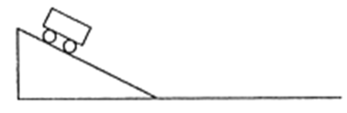

A. 小车在斜面上只受重力作用

B. 小车到达斜面底端不能立即停下来，是因为受到惯性力的作用

C. 小车在水平面上运动的速度逐渐变小，是因为小车不受力

D. 小车在水平面上运动时，若所受外力突然消失，它将做匀速直线运动

【答案】D

【解析】

【详解】A．小车在斜面上受到重力、支持力和摩擦力的作用，故A错误；

B．小车到达斜面底端不能立即停下来，由于小车具有惯性，惯性不是力，故B错误；

C．小车在水平面上运动的速度逐渐变小，是因为小车受到阻力的作用，故C错误；

D．小车在水平面上运动时，若所受外力突然消失，由牛顿第一定律可知它将做匀速直线运动，故D正确。

故选D。

7.关于以下实例的分析，正确的是（　　）

A. 大型飞机很多零件采用密度小的合金材料制成，是为了增加自身质量

B. 火车轨道铺在枕木上，是为了减小压强

C. 汽车轮胎上刻有凹凸不平的花纹，是为了减小摩擦

D. 汽油机工作时，输出功率越大效率越高

【答案】B

【解析】

【详解】A．大型飞机很多零件采用密度小的合金材料制成，是为了减小自身质量，故A错误；

B．火车轨道铺在枕木上，是在压力一定时，通过增大受力面积来减小压强，故B正确；

C．汽车轮胎上刻有凹凸不平的花纹，是通过增大接触面的粗糙程度来增大摩擦力，故C错误；

D．热机效率是指热机用来做有用功的能量和燃料完全燃烧放出的热量的比值，与输出功率无关，故D错误。

故选B。

8.以下四图节选自我国古代科技著作《天工开物》，其中说法正确的是（　　）

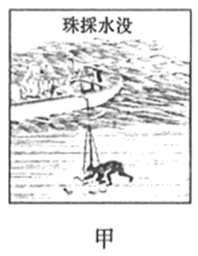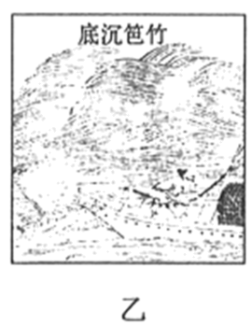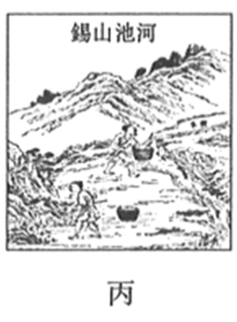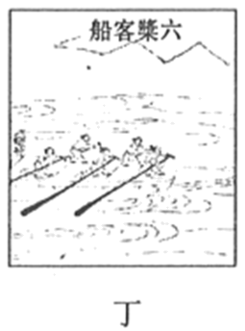

A. 图甲“没水采珠”中，水面下采珠人下潜的越深受到水的压力越小

B. 图乙“竹笆沉底”中，船上装载的竹笆越多，船受到的浮力保持不变

C. 图丙“河池山锡”中，水由高处流下，水的重力势能转化为动能

D. 图丁“六桨客船”中，划水的船桨属于省力杠杆

【答案】C

【解析】

【详解】A．同种液体，深度越深，压强越大，水面下采珠人下潜的越深受到水的压强越大，由*F*=*pS*可知受到水的压力越大，故A错误；

B．船上装载的竹笆越多，船的总重力越大，船处于漂浮状态，受到的浮力等于重力，所以船受到的浮力变大，故B错误；

C．水由高处流下，水的高度降低，速度增大，重力势能减小，动能增大，水的重力势能转化为动能，故C正确；

D．划水船桨的动力臂小于阻力臂，属于费力杠杆，故D错误。

故选C。

9.如图所示，用毛皮摩擦过的橡胶棒接触验电器后，验电器金属箔张开，以下说法正确的是（　　）

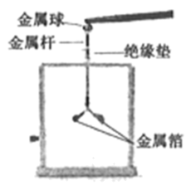

A. 毛皮摩擦过的橡胶棒带正电

B. 验电器的工作原理是同种电荷相互排斥

C. 通常情况下橡胶棒是导体

D. 金属箔张开瞬间电流的方向是由金属球到金属箔

【答案】B

【解析】

【详解】A．毛皮摩擦过的橡胶棒带负电，故A错误；

B．验电器是根据同种电荷相互排斥的原理制成的，故B正确；

C．通常情况下橡胶棒不容易导电，是绝缘体，故C错误；

D．毛皮摩擦过的橡胶棒带负电，当橡胶棒和金属球接触后，橡胶棒上的自由电子就会转移到金属球，由金属球转移到金属箔，瞬间电流的方向是由金属箔到金属球，故D错误。

故选B。

10.如图所示的电路中，电源电压保持不变，为定值电阻。闭合开关S，滑动变阻器的滑片P向右滑动的过程中，关于电压表和电流表的示数变化，下列判断正确的是（　　）

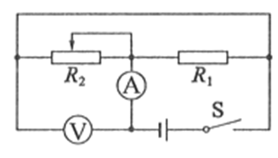

A. 电压表示数变小，电流表示数变大

B. 电压表示数不变，电流表示数变小

C. 电压表示数变大，电流表示数不变

D. 电压表示数变大，电流表示数变小

【答案】B

【解析】

【详解】由图可知，电阻*R*1和变阻器*R*2并联，电流表测量干路中的电流，电压表测量电源电压，闭合开关S，滑动变阻器的滑片P向右滑动的过程中，变阻器连入电路的电阻变大，由并联电路电阻的规律可知电路的总电阻变大，由*I*=可知通过干路中的电流变小，即电流表的示数变小，电压表测量电源电压，电压表的示数不变。

故选B。

11.关于家庭电路和安全用电的说法中，正确的是（　　）

A. 使用试电笔时，人体必须接触笔尖金属体

B. 控制灯泡的开关要接在零线和灯泡之间

C. 家庭电路中电流过大的原因一定是发生短路

D. 在生活中要做到：不接触低压带电体，不靠近高压带电体

【答案】D

【解析】

【详解】A．试电笔在使用时手要碰触笔尾金属体，如果接触试电笔的笔尖，相当于直接用手接触导线会有触电危险，故A错误；

B．控制灯泡的开关要接在火线和灯泡之间，故B错误；

C．家庭电路中电流过大的原因是发生短路或用电器总功率过大，故C错误；

D．安全用电要做到不接触低压带电体，不靠近高压带电体，故D正确。

故选D。

12.关于下列四幅图表述正确的是（　　）

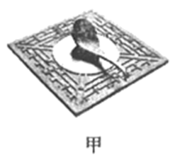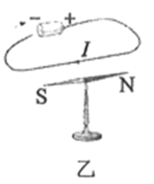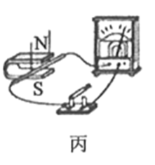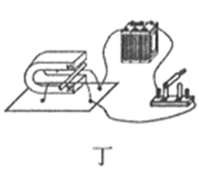

A. 图甲：司南是利用地球的引力指示南北的

B. 图乙：电生磁是由法国的安培最早发现的

C. 图丙：只要导体在磁场中运动，就一定会产生电流

D. 图丁：这是电动机的工作原理

【答案】D

【解析】

【详解】A．司南利用地磁场对磁体有力的作用来指示南北，故A错误；

B．电生磁是由丹麦物理学家奥斯特最早发现的，故B错误；

C．导体在磁场中运动，若不切割磁感线，就不会产生感应电流，故C错误；

D．图中通电导体在磁场中会受到力的作用，这是电动机的工作原理，故D正确。

故选D。

13.下列说法中正确的是（　　）

A. 花香袭人说明构成物质的分子不停地做无规则运动

B. 搓手取暖是通过热传递的方式改变内能的

C. 常用水作冷却剂，是利用了水的比热容大这一性质

D. 四冲程内燃机工作时，做功冲程将机械能转化为内能

【答案】AC

【解析】

【详解】A．花香袭人，属于扩散现象，说明构成物质的分子不停地做无规则运动，故A正确；

B．搓手取暖是通过做功的方式改变内能的，故B错误；

C．水具有较大的比热容，相同质量的水和其它物质相比，吸收相同的热量，温度变化小，因此水常被用来做冷却剂，故C正确；

D．四冲程内燃机工作时，做功冲程将内能转化为机械能，故D错误。

故选AC。

14.如图所示，重的物体在水平拉力*F*的作用下，以的速度沿水平地面向左匀速直线运动了，滑轮组的机械效率为60%。在此过程中，下列说法正确的是（　　）

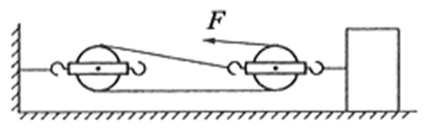

A. 拉力*F*做的功为

B. 物体与地面间的滑动摩擦力为

C. 额外功的功率为

D. 若物体的重力和运动速度不变，只增大水平地面的粗糙程度，则滑轮组的机械效率会降低

【答案】BC

【解析】

【详解】A．物体移动距离

*s*物=*v*物*t*=0.1m/s×20s=2m

由图知，*n*=3，则绳子自由端移动的距离

*s*=3s物=3×2m=6m

拉力*F*做的功

*W*总=*Fs*=100N×6m=600J

故A错误；

B．有用功

*W*有=

物体与地面间的滑动摩擦力

*f*==180N

故B正确；

C．额外功

*W*额=*W*总-*W*有=600J-360J=240J

额外功的功率

*P*==12W

故C正确；

D．若物体的重力和运动速度不变，只增大水平地面的粗糙程度，故增大了有用功，所以在额外功不变的情况下，滑轮组的机械效率变大，故D错误。

故选BC。

15.如图所示，电源电压保持不变，小灯泡L标有“”的字样，滑动变阻器*R*的最大阻值为，为定值电阻。当S闭合，、断开，滑片P由*b*端向*a*端滑动，使其连入电路的电阻是最大阻值的三分之一时，小灯泡恰好正常发光。当滑片位置保持不变，开关都闭合时，电流表的示数变化了。不考虑灯丝电阻的变化，下列说法正确的是（　　）

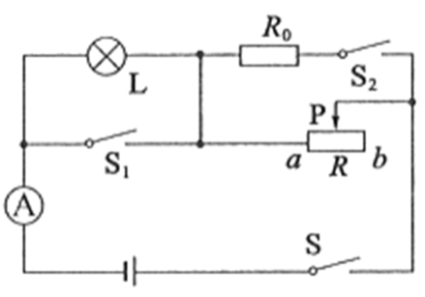

A. 电源电压是

B. 小灯泡正常发光，整个电路消耗的电能是

C. 的阻值为

D. 当滑片位置保持不变，开关都闭合时，电路消耗总功率是

【答案】ABD

【解析】

【详解】小灯泡正常工作的电流

*I*L==0.5A

灯泡的电阻

*R*L==24Ω

A．当S闭合，S1、S2都断开，滑动变阻器滑片P从*b*端向*a*端滑过三分之一时，灯泡与变阻器的电阻串联，因串联电路中各处的电流相等，且灯泡正常发光，所以，电路中的电流

*I*=*I*L=0.5A

因串联电路中总电阻等于各分电阻之和，所以，电源的电压

*U*=*I*(*R*L+*R*)=0.5A×(24Ω+×36Ω)=18V

故A正确；

B．小灯泡正常发光10s，整个电路消耗的电能

*W*=*UIt*=18V×0.5A×10s=90J

故B正确；

CD．当滑片位置保持不变，开关都闭合时，电阻*R*0和变阻器并联，电流表测量干路中的电流，由串并联电阻的规律可知总电阻变小，干路中的电流变大，所以干路中的电流为

*I*干=*I*+2A=0.5A+2A=2.5A

电路的总电阻

*R*总=7.2Ω





*R*0=18Ω

电路消耗的总功率

*P*=*UI*干=18V×2.5A=45W

故C错误，D正确。

故选ABD。

**第Ⅱ卷（非选择题 共52分）**

**二、填空题（每空1分，共6分）**

16.新冠肺炎疫情防控期间，医院内氧气的需求量越来越大。某氧气瓶内氧气用掉一半后，瓶内氧气的质量将______（选填“变大”、“变小”或“不变”），密度将______（选填“变大”、“变小”或“不变”）。

【答案】 (1). 变小 (2). 变小

【解析】

【详解】[1][2]某氧气瓶内氧气用掉一半后，瓶内氧气的质量将变小，由于剩余的氧气又能充满钢瓶，使氧气的体积不变，由*ρ*=可知氧气的密度变小。

17.2019年12月17日，中国第一艘国产航母“山东舰”在海南三亚某军港交付海军。航母上的舰载机在空中执行任务时，它与航母之间是通过______传递信息的。当航母在全速航行时，如图所示，两侧护卫舰必须与其保持一定距离，因为靠的太近，它们之间水的流速大，压强______容易发生相撞事故。

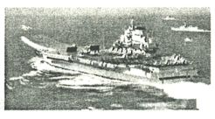

【答案】 (1). 电磁波 (2). 小

【解析】

【详解】[1]舰载机与航母之间是通过电磁波联系的，电磁波可以传递信息。

[2]舰母在航行时，两侧的护卫舰不能靠它太近，是因为两侧护卫舰间水的流速大、压强小，而护卫舰外侧水的流速小、压强大，向内的压强差会把两舰压向航母，容易发生相撞事故。

18.2020年6月23日，我国北斗三号最后一颗组网卫星发射成功。如图所示，北斗卫星工作所需要的电能是通过太阳能电池板由______能转化而来的，电能属于______（选填“一次能源”或“二次能源”）。

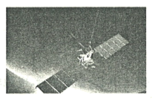

【答案】 (1). 太阳 (2). 二次能源

【解析】

【详解】[1][2]太阳能电池板是把太阳能转化成电能的装置，所以北斗卫星工作所需要的电能是通过太阳能电池板由太阳能转化而来的。我们生活中所使用的电能都是通过其他形式的能转化而来的，是二次能源。

**三、作图、实验与探究题（本题共4个小题，共26分）**

19.如图所示，一个足球静止在水平地面上，请画出它受力的示意图。

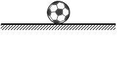

【答案】如下图所示

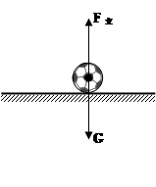

【解析】

【详解】静止的足球受到重力和地面的支持力，这两个力是一对平衡力，大小相等，方向相反，作用在一条直线上；重力的方向是竖直向下的，支持力的方向是竖直向上的，作用点在球心的位置。

20.如图所示，*S*为发光点，请在图中画出发光点*S*在平面镜中所成像的位置，并画出由*S*点发出，经平面镜反射后通过*P*点的光线。

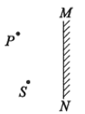

【答案】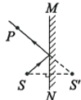

【解析】

【详解】作出发光点*S*的对称点，即为像点*S*′，连接*S*′*P*，与镜面的交点为入射点*O*，再连接*SO*，画上箭头，则*SO*为入射光线，*OP*为反射光线。如下图所示：

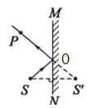

21.某小组在“探究凸透镜成像的规律”的实验中。

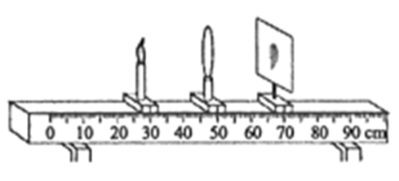

(1)实验前，要调整烛焰、凸透镜、光屏三者的中心在______；

(2)通过调整，恰好在光屏上得到烛焰等大的像，如图所示，则所用凸透镜的焦距是______；

(3)在图中，把蜡烛向左移动，凸透镜的位置不变，应把光屏向______（选填“左”或“右”）适当调节，才能在光屏上得到烛焰清晰倒立、______（选填“放大”、“缩小”或“不变”）的实像。接下来改用焦距为的凸透镜继续进行实验，如果不改变蜡烛和凸透镜的位置，要在光屏上成清晰的像应把光屏向______（选填“左”或“右”）适当调节；

(4)在探究凸透镜成实像的过程中，他们又尝试用白纸遮挡住凸透镜的一半，发现在光屏上______（选填“仍能”或“不能”）成烛焰完整的像。

【答案】 (1). 同一高度 (2). 10 (3). 左 (4). 缩小 (5). 右 (6). 仍能

【解析】

【详解】(1)[1]实验前，为了使像成在光屏的中央，要调整烛焰、凸透镜、光屏三者的中心在同一高度。

(2)[2]由图可知，物距等于像距为20cm，即

*u*=*v*=20cm=2*f*

*f*=10cm

(3)[3][4]把蜡烛向左移动，凸透镜的位置不变，物距为

20cm+15cm=35cm

物距大于2倍焦距，像距大于1倍焦距小于2倍焦距，所以应把光屏向左移动，光屏上成倒立、缩小的实像。

[5]接下来改用焦距为的凸透镜继续进行实验，焦距变大，光线会推迟会聚成像，像距变大，要使光屏上得到清晰的像，光屏应远离凸透镜，把光屏向右适当调节；

(4)[6]在做凸透镜成像的实验时，用白纸遮挡住凸透镜的一半，另一半部仍可以会聚光线，所以仍可以成物体完整的像。

22.如图所示，某小组在“探究压力的作用效果与哪些因素有关”的实验中

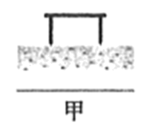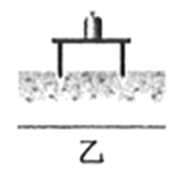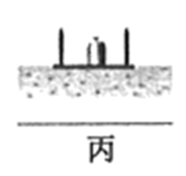

(1)实验中是通过比较海绵的______来比较压力作用效果的大小。这种实验方法叫做______法。

(2)通过比较图甲和图乙两次实验，探究压力的作用效果与______的关系；通过比较图______和图______两次实验，探究压力的作用效果与受力面积的关系，这种实验方法是______法。

(3)实验结束后，同学们做了进一步的交流讨论，分析静止在水平桌面上的固体，它对桌面的压力和它受到的重力大小相等，这是因为它对桌面的压力与桌面对它的支持力是一对______力；它受到的重力与桌面对它的支持力是一对______力。

【答案】 (1). 凹陷程度 (2). 转换 (3). 压力大小 (4). 乙 (5). 丙 (6). 控制变量 (7). 相互作用 (8). 平衡

【解析】

【详解】(1)[1][2]实验中通过比较海绵的凹陷程度来比较压力作用效果的大小，海绵的形变越大，压力作用效果越明显，这种科学探究方法是转换法。

(2)[3]比较图甲和图乙两次实验，受力面积相同，图乙中压力较大，压力的作用效果较明显，可以得到压力一定时，受力面积越小，压力的作用效果越明显。

[4][5][6]探究压力的作用效果与受力面积的关系，保持压力相同，改变受力面积，通过比较图乙和图丙，采用控制变量法。

(3)[7][8]静止在水平桌面上的固体，它对桌面的压力与桌面对它的支持力，大小相等、方向相反、作用在两个物体上、作用在同一直线上，属于相互作用力，它受到的重力和桌面对它的支持力，大小相等、方向相反、作用在同一物体上、作用在同一直线上，属于平衡力，所以它对桌面的压力和它受到的重力大小相等。

23.某实验小组用图甲所示器材测量小灯泡的电功率，电源电压恒为，待测小灯泡L的额定电压为，滑动变阻器*R*的规格为“ ”。

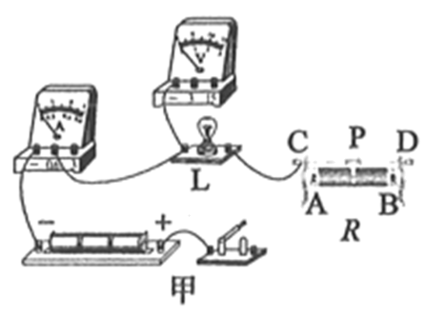

(1)图甲是该实验小组没有连接完整的电路，请用笔画出导线，在图甲中完成电路连接，要求滑动变阻器滑片向右移动时电阻变大，导线不交叉（ ）。

(2)闭合开关前，滑动变阻器滑片P应位于______端（选填“*A*”或“*B*”）。

(3)连接完电路，闭合开关后，发现无论怎样移动滑片，小灯泡不亮，电流表示数变化明显，电压表无示数。仔细检查，连接无误，那么出现该状况的原因可能是小灯泡发生______（选填“断路”或“短路”）。

(4)排除故障后，按图甲所示的电路继续进行实验。闭合开关，移动滑片P，使小灯泡L发光测出小灯泡L的相关物理量，记录和计算结果如表，则小灯泡的额定功率为______W。由表中信息可知：灯泡实际功率越______，灯泡越亮。

|  |  |  |  |  |  |
| --- | --- | --- | --- | --- | --- |
| 实验次数 | 1 | 2 | 3 | 4 | 5 |
| 电压 | 1 | 1.5 | 2 | 2.5 | 3 |
| 电流 | 0.14 | 0.18 | 0.22 | 0.26 | 0.30 |
| 实际功率 | 0.14 | 0.27 | 0.44 |  | 0.90 |
| 灯泡亮度 | 逐渐变亮 | | | | |

(5)另一小组用相同器材实验时，发现电流表不能正常使用。他们选用一个定值电阻，设计了如图乙所示的电路图，并进行如下实验操作：

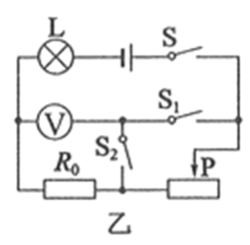

①按图乙连接电路，检查无误后，闭合开关S、，调节滑动变阻器滑片直至电压表示数为______V；

②S处于闭合状态，滑片不动，断开、闭合，读出电压表示数为；

③小灯泡的额定功率：______（用、、表示）。

【答案】 (1). 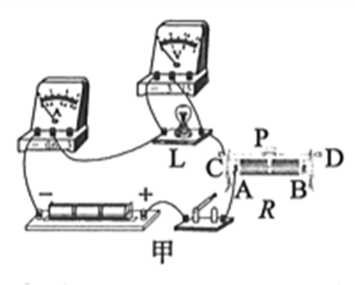 (2). *B* (3). 短路 (4). 0.65 (5). 大 (6). 2 (7). 

【解析】

【详解】(1)[1]待测小灯泡L的额定电压为，电压表选择0-3V的量程，电压表和灯泡并联，要求滑动变阻器滑片向右移动时电阻变大，使滑动变阻器的*A*接线柱与开关的右接线柱相连，如下图所示：



(2)[2]在连接电路时，开关应断开，滑动变阻器的滑片应位于阻值最大处，即*B*端。

(3)[3]闭合开关后，发现无论怎样移动滑片，小灯泡不亮，电流表示数变化明显，说明电路是通路，电压表无示数，可能是灯泡短路。

(4)[4][5]由表中数据可知，灯泡的额定电压是2.5V，通过灯泡的电流是0.26A，小灯泡的额定功率为

*P*=*UI*=25V×0.26A=0.65W

由表中数据可知，灯泡的实际功率越大，灯泡越亮。

(5)①[6]闭合开关S、，电压表测量*R*0和变阻器的总电压，电源电压是4.5V，灯泡的额定电压是2.5V，由串联电路电压的规律可知电压表的示数为

4.5V-2.5V=2V

所以调节滑动变阻器滑片直至电压表示数为2V。

③[7]S处于闭合状态，滑片不动，断开、闭合，读出电压表示数为；电压表测量*R*0两端的电压，通过电路的电流

*I*=*I*0=

灯泡的额定功率

*P*额=*U*额*I*=

**四、综合应用题（本题共2个小题，共20分。解答时应写出必要的文字说明、公式和演算步骤，只写出最后答案的不能得分。有数值计算的题目，答案中必须明确写出数值和单位。）**

24.如图甲所示，一个底面积为的薄壁圆柱形容器置于水平地面上，装有深的水。现将物体A放入其中，物体A漂浮于水面上，如图乙所示，此时容器底部受到水的压强比图甲增大了。当再给物体A施加一个竖直向下大小为的力*F*以后，物体A恰好浸没水中静止（水未溢出），如图丙所示。（，*g*取）求：

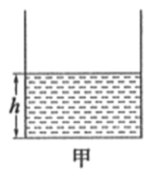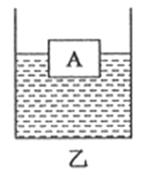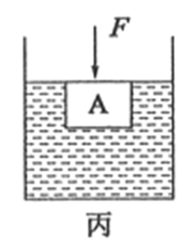

(1)容器中水的质量。

(2)物体A放入前，容器底部受到水的压强。

(3)物体A的密度。

【答案】(1)12kg；(2)；(3)

【解析】

【详解】(1)容器中水的体积



容器中水的质量



(2)物体A放入前，容器底部受到水的压强



(3)物体A漂浮与放入前，水对容器底增大的压强



由得，水面上升的高度





由于物体A漂浮，则





物体A浸没后所受浮力





由于物体A浸没，则



物体A的密度



答：(1)容器中水的质量是12kg；

(2)物体A放入前，容器底部受到水的压强是3×103Pa；

(3)物体A的密度是0.8×103kg/m3。

25.如图所示，电源电压保持不变，电流表的量程为，电压表的量程为，灯泡L标有“ ”字样，滑动变阻器*R*标有“ ”字样。闭合开关S，调节滑动变阻器滑片P，使灯泡正常工作，不考虑灯丝电阻的变化。求：

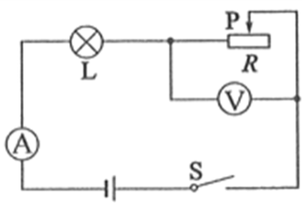

(1)灯泡正常工作时的电流和电阻。

(2)灯泡正常工作所放出的热量。

(3)在保证电路安全条件下，滑动变阻器连入电路的电阻变化范围。

【答案】(1)0.5A，6Ω；(2)90J；(3)3Ω~12Ω

【解析】

【详解】(1)灯泡L正常工作时的电流



灯泡L的阻值



(2)灯泡所放出的热量即电流所做的功



(3)闭合开关，灯泡L和滑动变阻器串联，线路中的最大电流等于灯泡正常工作时的电流



灯泡L正常发光。此时滑动变阻器两端的电压



滑动变阻器连入电路的电阻为



当电压表的示数为最大时，电路中电流



此时滑动变阻器连入电路的电阻为



所以滑动变阻器连入电路的电阻变化范围。

答：(1)灯泡正常工作时的电流是0.5A和电阻是6Ω；

(2)灯泡正常工作所放出的热量是90J；

(3)在保证电路安全的条件下，滑动变阻器连入电路的电阻变化范围是3Ω~12Ω。